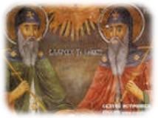

Послание славянам

Азъ буки веде.
Глаголъ добро есте.
Живите зело, земля, и,
иже како люди, мыслите
нашъ онъ покои.
Рцы слово твердо –
укъ фъретъ херъ.
Цы, черве, шта ъра юсъ яти!

Я знаю буквы:
Письмо - это достояние.
Трудитесь усердно, земляне,
Как подобает разумным людям - Постигайте мироздание!
Несите слово убежденно –
Знание – дар Божий!
Дерзайте, вникайте, чтобы
Сущего свет постичь!

Кириллица в сопоставлении с глаголицей

Буквы кириллицы Х – ХI вв. | Название  букв | Звуковое  значение | Числовое  значение | Буквы глаголицы
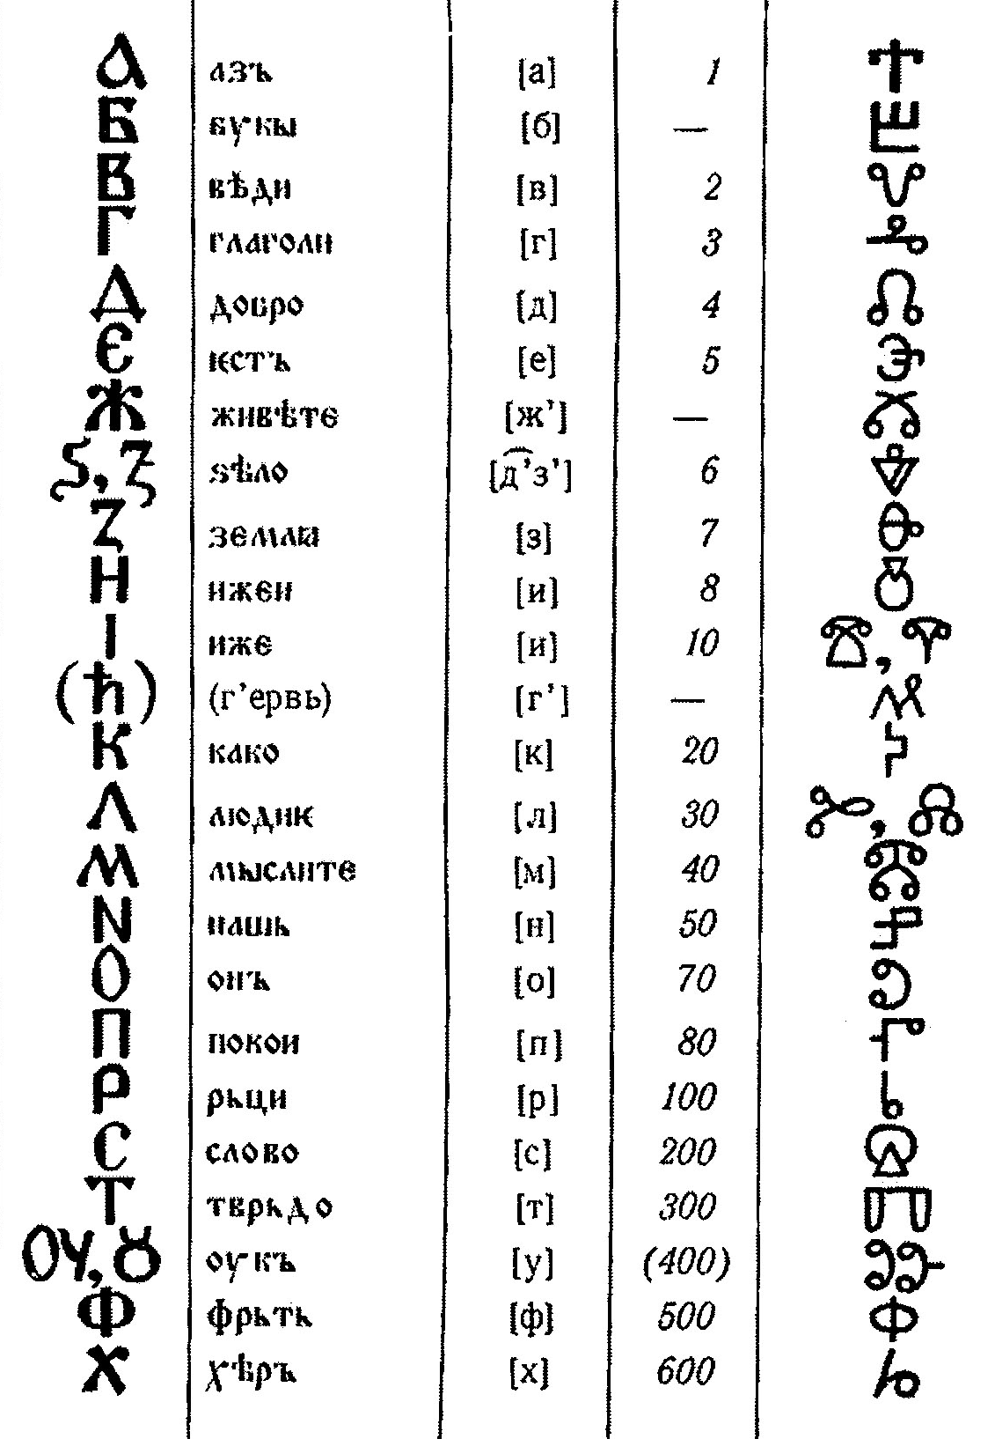

Буквы кириллицы Х – ХI вв. | Название букв | Звуковое  значение | Числовое  значение | Буквы глаголицы

24 мая
День славянской письменности и культуры

"День славянской письменности и культуры" установлен указом Президиума Верховного Совета 15 лет назад 30 января 1991 года.

Отмечается он 24 мая, в День Кирилла и Мефодия, учителей словенских, святых равноопостольских.

Гимн
святым Кириллу и Мефодию,
просветителям славян

Слава вам, братья, славян просветители,
Церкви Славянской святые отцы!
Слава вам, правды Христовой учители,
Слава вам, грамоты нашей творцы!

Будьте ж славянству звеном единения,
Братья святые: Мефодий, Кирилл!
Да осенит его дух примирения
Вашей молитвой пред Господом сил!

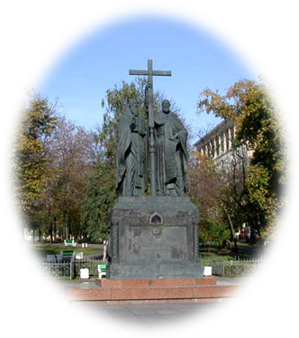

ТАЙНА СЛАВЯНСКОЙ АЗБУКИ

По широкой Руси - нашей матушке
Колокольный звон разливается.
Ныне братья святые Кирилл и Мефодий
За труды свои прославляются.

